Программа для расчёта покупки и сдачи минимальным количеством монет
Программа и методика испытаний
Студент | Фесенко Д.А.
Преподаватель | Кулюкин К.С.
Сдано

1 Объект испытаний

Объектом испытаний является программа расчёта минимального количества монет заданных номиналов, необходимых для оплаты покупки, а также определения величины сдачи. Программа написана с помощью языка программирования С++ и с использованием библиотеки Qt.

2 Цель испытаний

Целью испытаний является проверка корректности работы основных вычислительных функций программы: calculateOptimalCoins, fillReachabilityTable, findOptimalPayment, reconstructCoinCombination, а также функции parseAndValidateData, проверка соответствия этих функций требованиям внешней и внутренней спецификаций.

3 Требования к программе

Требования к программе изложены во внешней и внутренней спецификациях. В ходе испытаний проверяются:
- корректность работы алгоритма динамического программирования (заполнение таблиц достижимости сумм);
- правильность определения оптимальной суммы оплаты и величины сдачи;
- корректность восстановления состава монет из таблиц динамического программирования;
- правильность расчёта минимального количества монет для всех сумм от 0 до maxSearchLimit;
- соответствие результатов расчёта требованиям оптимальности (минимум монет, при равенстве – минимум сдачи).

4 Требования к программной документации

В бумажной форме должны быть предоставлены: техническое задание, технический проект в виде описания программы, программа и методика испытаний и руководство программиста. В электронном формате должны быть предоставлены: копии всех документов бумажной формы, рабочая документация и текст программы. Вся документация должна быть составлена в соответствии с ГОСТ 19.

5 Средства и порядок испытаний

Испытания проводятся на персональном компьютере под управлением операционной системы Windows. Автоматизированное тестирование осуществляется с помощью библиотеки QTestLib.

6 Методы испытаний

Перечень проверок для функции заполнения таблиц динамического программирования fillReachabilityTable приведен в приложении 1, для функции поиска оптимальной суммы оплаты findOptimalPayment – в приложении 2, для функции восстановления состава монет reconstructCoinCombination – в приложении 3, для главной вычислительной функции calculateOptimalCoins – в приложении 4. Для функции разбора содержимого XML файла и проверки корректности входных данных parseAndValidateData – в приложении 5.
Приложение 1

Методика тестирования функции fillReachabilityTable.

Назначение: вычисляет минимальное количество монет для всех сумм от 0 до максимально возможной суммы, заполняет таблицу последнего использованного номинала для каждой суммы.
int fillReachabilityTable(int purchaseSum, const QVector<int>& nominals, QVector<int>& minCoins, QVector<int>& lastUsedCoin);
Входные данные: nominals – список доступных номиналов монет, purchaseSum – сумма покупки.
Выходные данные: minCoins – заполненная таблица минимального количества монет для каждой суммы, lastUsedCoin – заполненная таблица последнего использованного номинала для каждой суммы.
Возвращаемое значение: maxSearchLimit – максимально возможная сумма оплаты.
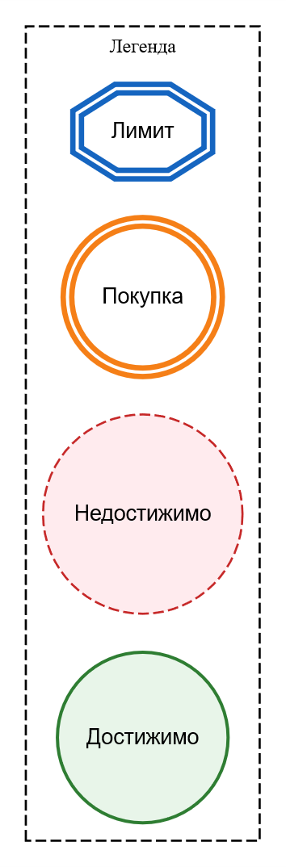
Таблица №1. Тесты для функции fillReachabilityTable.
№ | Название теста | Входные данные
1 | Базовый случай (два номинала, точная сумма достижима) | purchaseSum = 5  nominals = [2, 3]
 | Ожидаемый результат
maxSearchLimit = 8

sum | 0 | 1 | 2 | 3 | 4 | 5 | 6 | 7 | 8
minCoins | 0 | -1 | 1 | 1 | 2 | 2 | 2 | 3 | 3

sum | 0 | 1 | 2 | 3 | 4 | 5 | 6 | 7 | 8
lastUsedCoin | -1 | -1 | 2 | 3 | 2 | 2 | 3 | 2 | 2

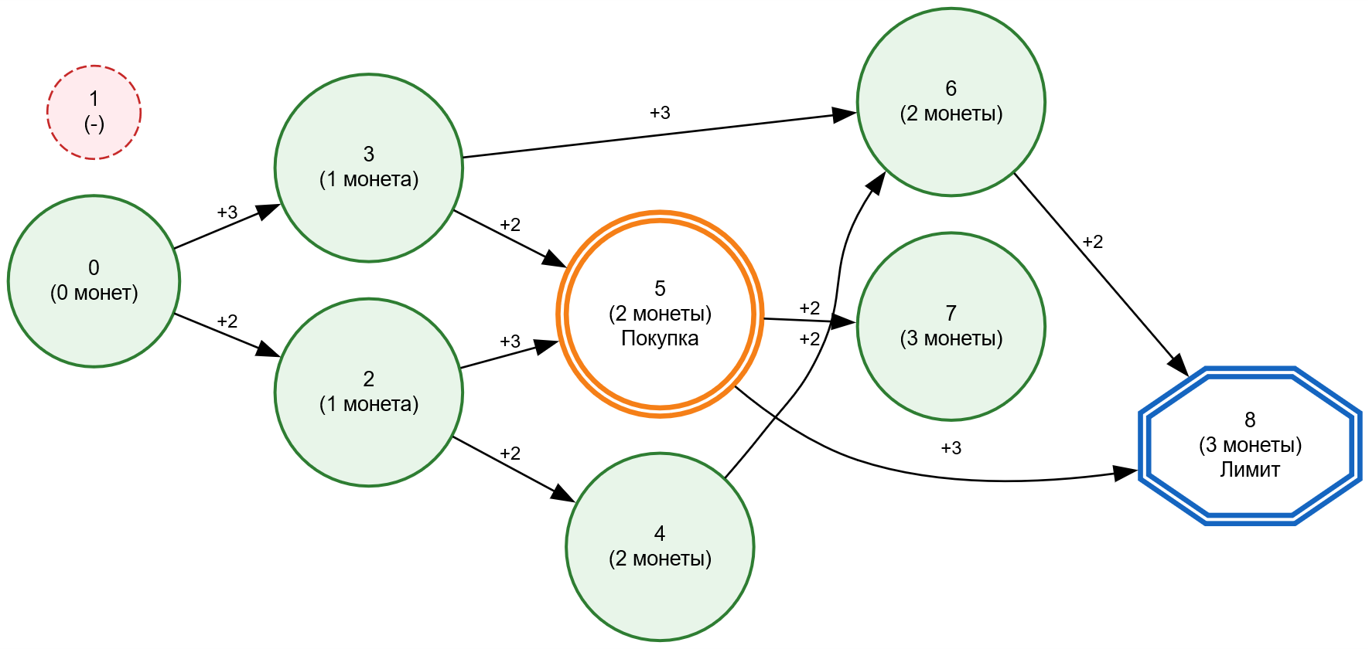
2 | Один номинал, сумма кратна номиналу | purchaseSum = 10  nominals = [5]
 | Ожидаемый результат
Продолжение таблицы № 1
maxSearchLimit = 15

sum | 0 | 1..4 | 5 | 6..9 | 10 | 11..14 | 15
minCoins | 0 | -1 | 1 | -1 | 2 | -1 | 3

sum | 0 | 1..4 | 5 | 6..9 | 10 | 11..14 | 15
lastUsedCoin | -1 | -1 | 5 | -1 | 5 | -1 | 5

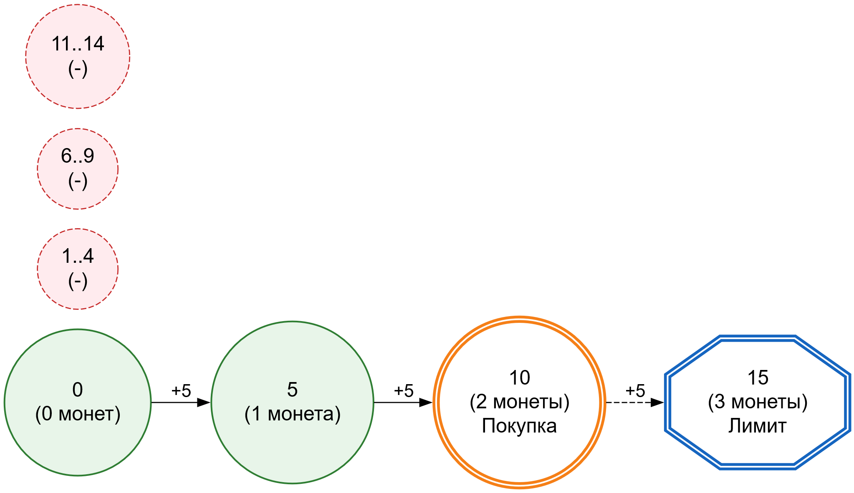
3 | Сумма покупки недостижима (требуется поиск сдачи) | purchaseSum = 7  nominals = [5]
 | Ожидаемый результат
Продолжение таблицы № 1
maxSearchLimit = 12

sum | 0 | 1..4 | 5 | 6..9 | 10 | 11..12
minCoins | 0 | -1 | 1 | -1 | 2 | -1

sum | 0 | 1..4 | 5 | 6..9 | 10 | 11..12
lastUsedCoin | -1 | -1 | 5 | -1 | 5 | -1

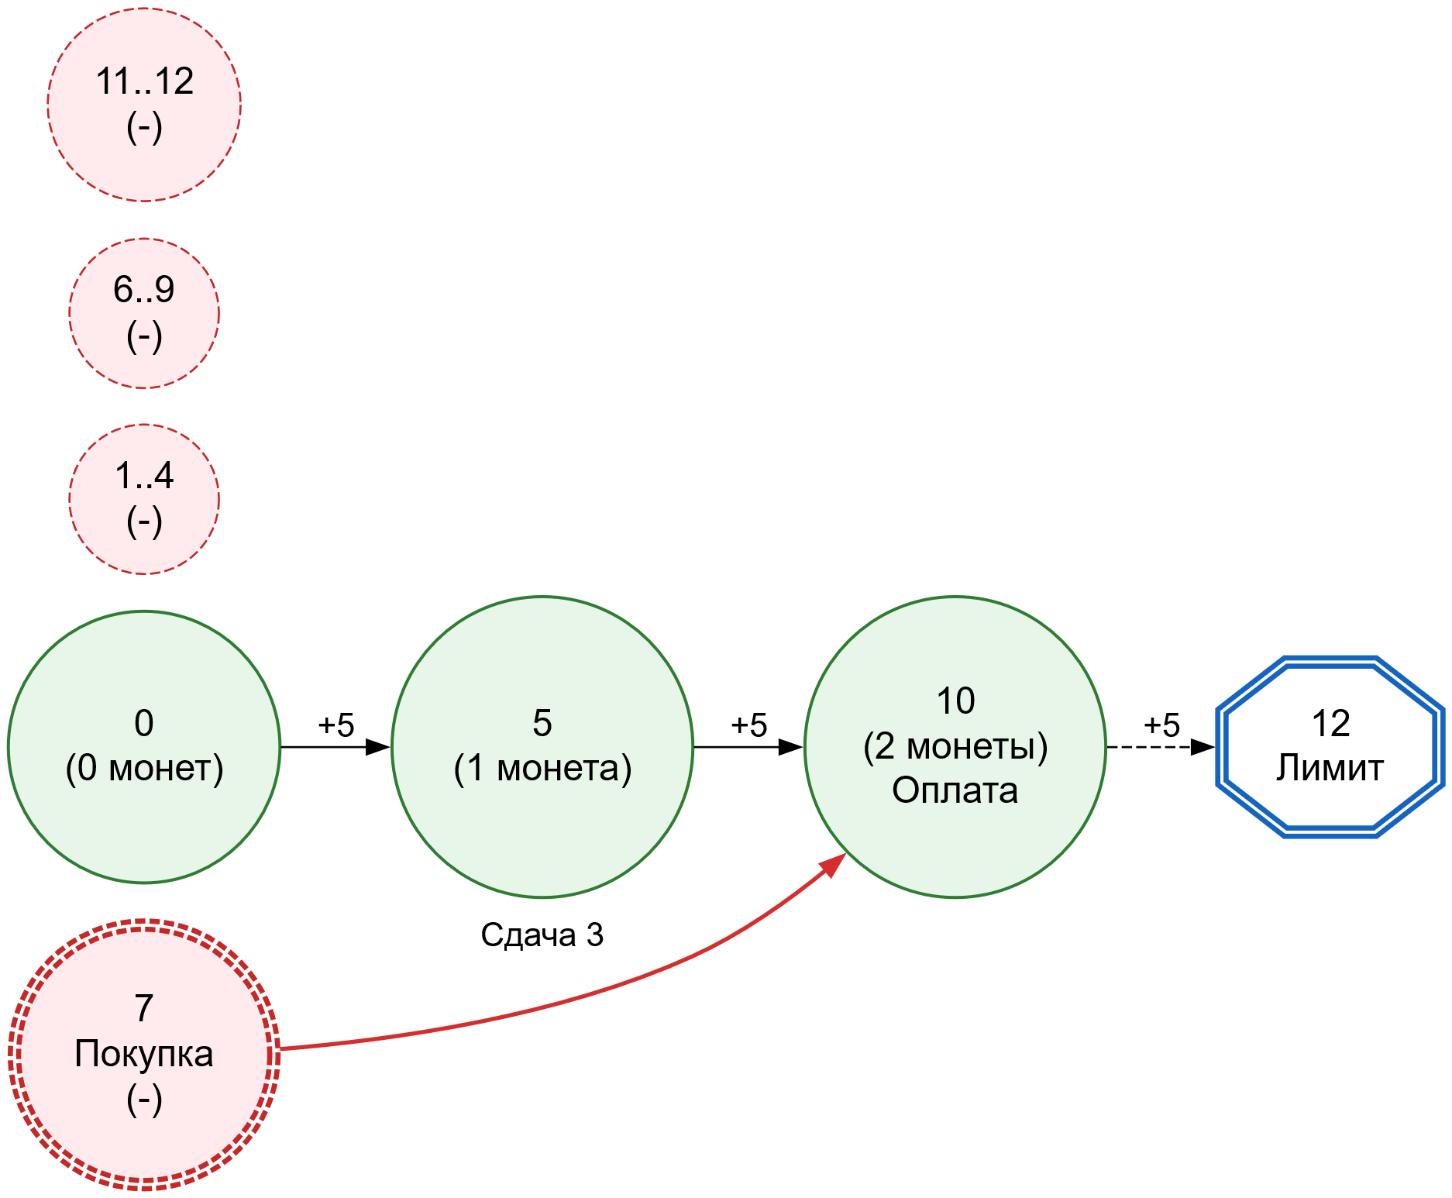
4 | Граничные значения (минимальные допустимые) | purchaseSum = 1  nominals = [1]
 | Ожидаемый результат
Продолжение таблицы № 1
maxSearchLimit = 2

sum | 0 | 1 | 2
minCoins | 0 | 1 | 2

sum | 0 | 1 | 2
lastUsedCoin | -1 | 1 | 1

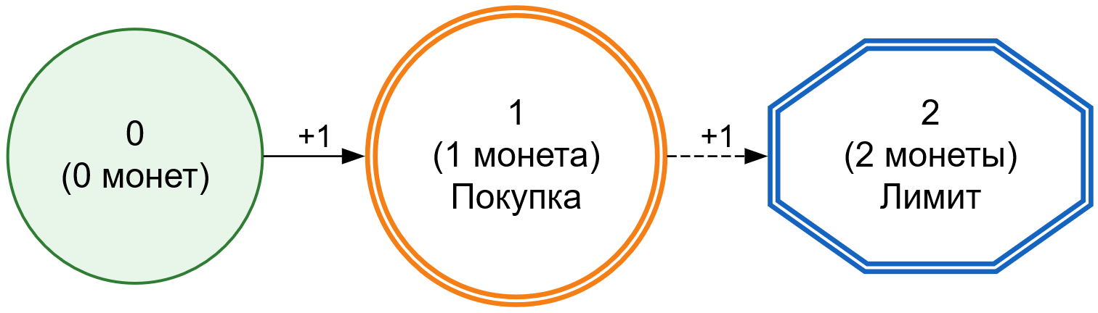
5 |  | Демонстрация преимущества ДП над жадным алгоритмом | purchaseSum = 6  nominals = [1, 3, 4]
 |  | Ожидаемый результат
Продолжение таблицы № 1
maxSearchLimit = 10

sum | 0 | 1 | 2 | 3 | 4 | 5 | 6 | 7 | 8 | 9 | 10
minCoins | 0 | 1 | 2 | 1 | 1 | 2 | 2 | 2 | 2 | 3 | 3

sum | 0 | 1 | 2 | 3 | 4 | 5 | 6 | 7 | 8 | 9 | 10
lastUsedCoin | -1 | 1 | 1 | 3 | 4 | 1 | 3 | 3 | 4 | 1 | 3

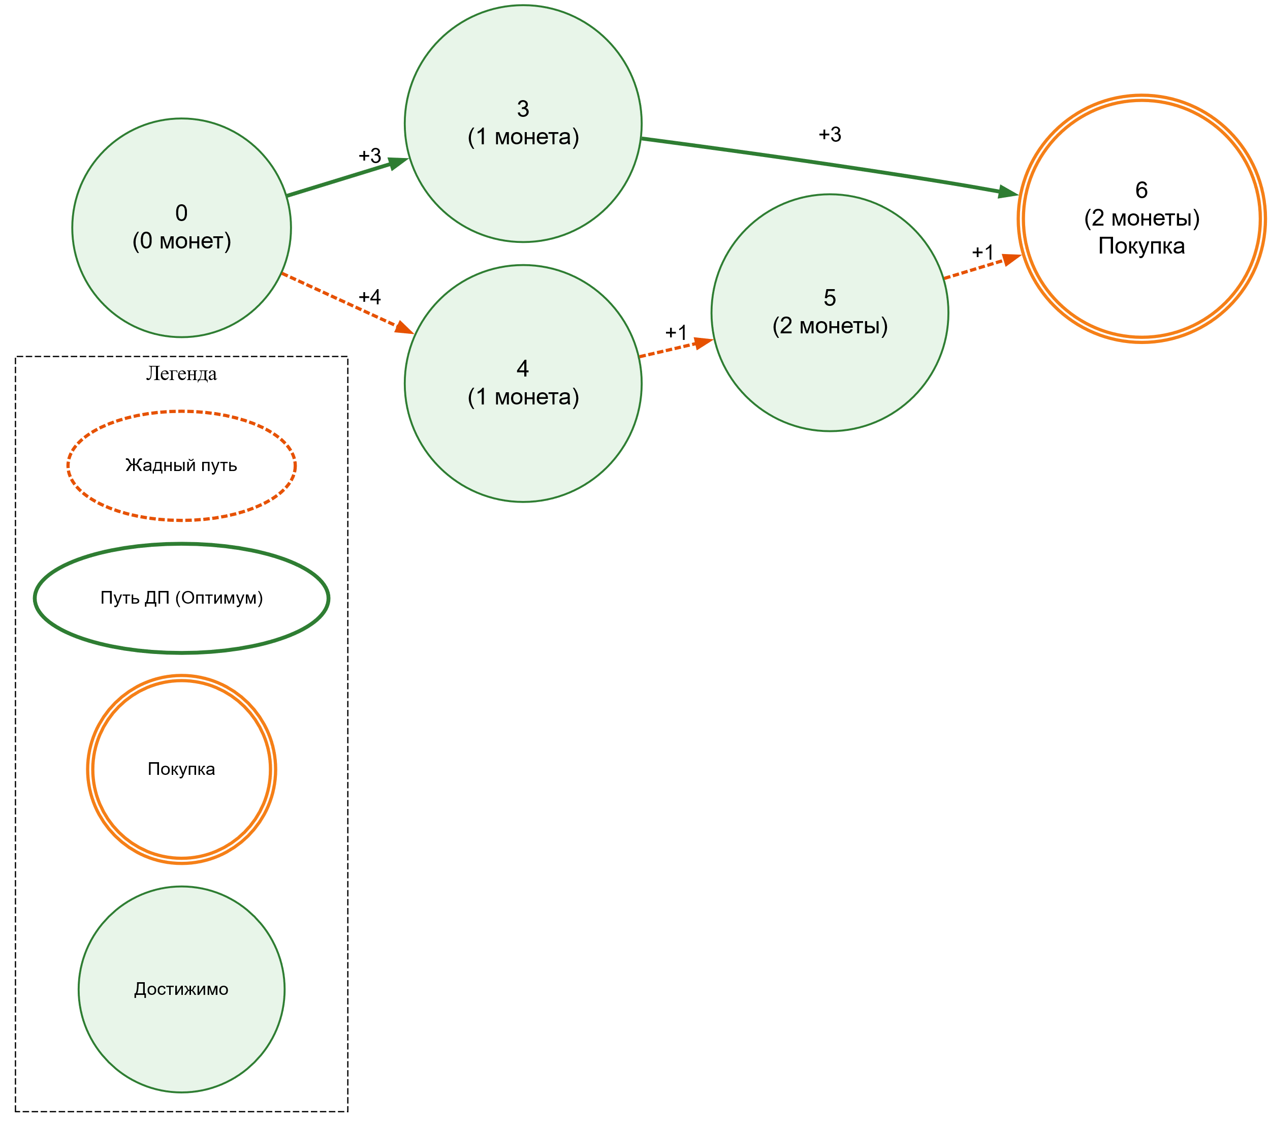
6 | Граничные значения (максимальные допустимые) | purchaseSum = 1000  nominals = [100]
 | Ожидаемый результат
Продолжение таблицы № 1
maxSearchLimit = 1100

sum | 0 | 1..99 | 100 | 101..199 | 200 | … | 1000 | 1001..1099 | 1100
minCoins | 0 | -1 | 1 | -1 | 2 | … | 10 | -1 | 11

sum | 0 | 1..99 | 100 | 101..199 | 200 | … | 1000 | 1001..1099 | 1100
lastUsedCoin | -1 | -1 | 100 | -1 | 100 | … | 100 | -1 | 100

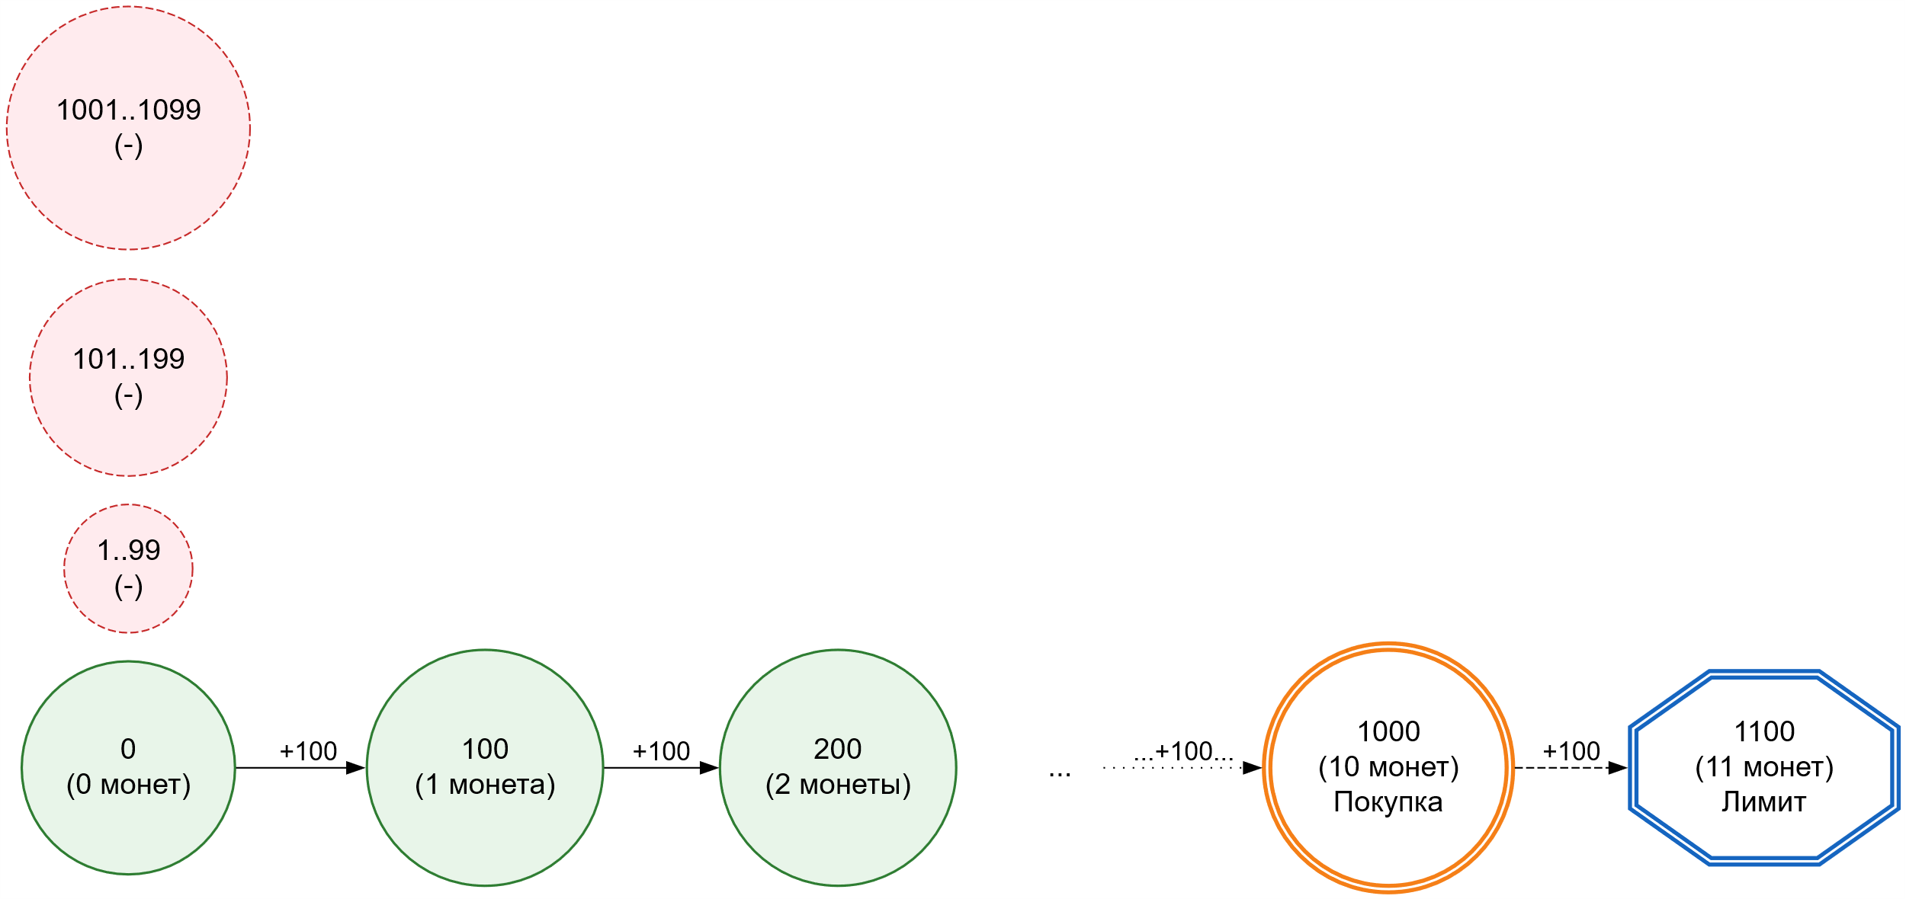
7 | Много номиналов | purchaseSum = 100  nominals = [1, 2, 5, 10, 20, 25, 50]
 | Ожидаемый результат
Продолжение таблицы № 1
maxSearchLimit = 150

sum | 0 | 1..99 | 100 | 101..149 | 150
minCoins | 0 | ≥ 1 | 2 | ≥ 3 | 3

sum | 0 | 1..49 | 50 | 51..99 | 100 | 101..149 | 150
lastUsedCoin | -1 | ≥ 1 | 50 | ≥ 1 | 50 | ≥ 1 | 50

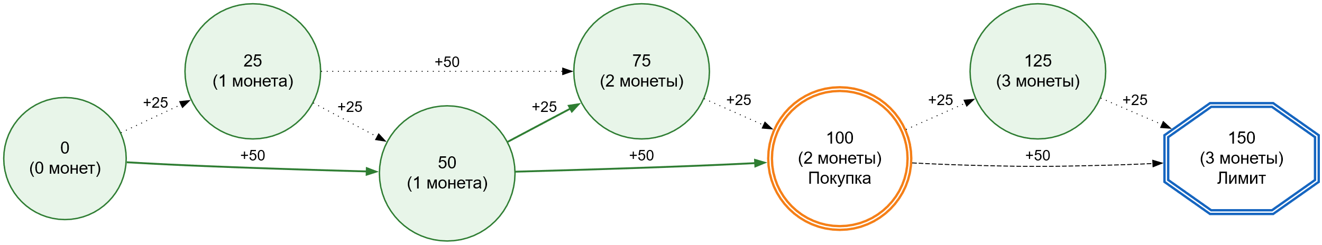
8 | Номинал превышает сумму покупки | purchaseSum = 3  nominals = [10]
 | Ожидаемый результат
Продолжение таблицы № 1
maxSearchLimit = 13

sum | 0 | 1..9 | 10 | 11..13
minCoins | 0 | -1 | 1 | -1

sum | 0 | 1..9 | 10 | 11..13
lastUsedCoin | -1 | -1 | 10 | -1

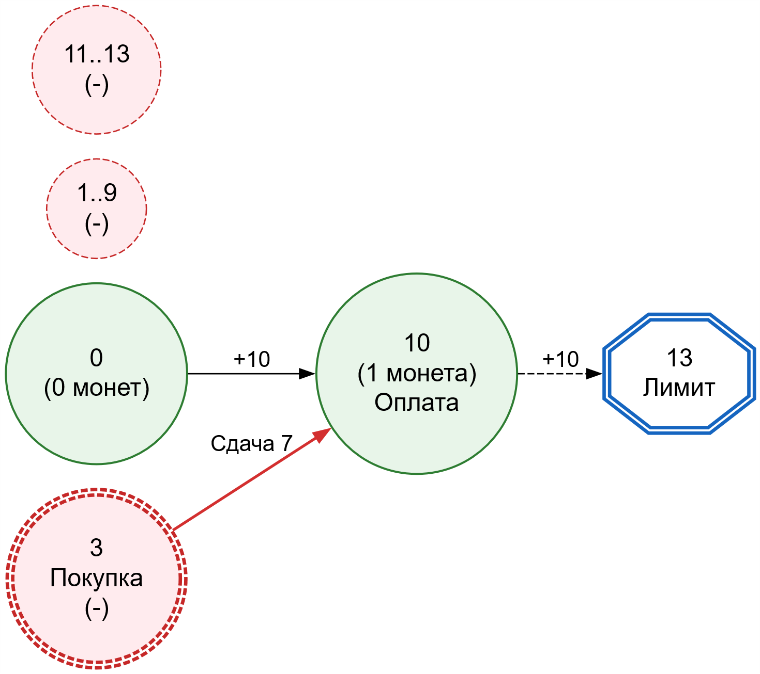
9 | Одна крупная монета | purchaseSum = 1  nominals = [50]
 | Ожидаемый результат
Продолжение таблицы № 1
maxSearchLimit = 51

sum | 0 | 1..49 | 50 | 51
minCoins | 0 | -1 | 1 | -1

sum | 0 | 1..49 | 50 | 51
lastUsedCoin | -1 | -1 | 50 | -1

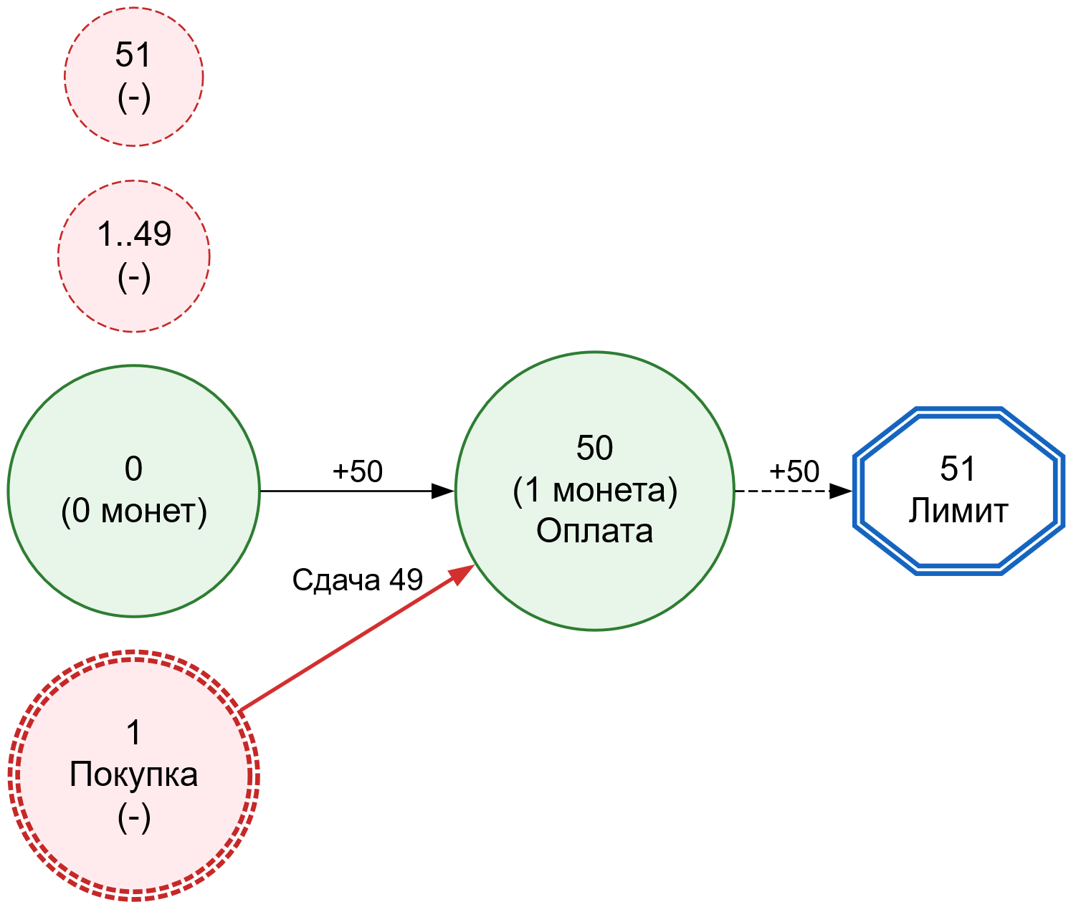
10 | Только номинал 1 | purchaseSum = 50  nominals = [1]
 | Ожидаемый результат
Продолжение таблицы № 1
maxSearchLimit = 51

sum | 0 | 1 | 2 | … | 50 | 51
minCoins | 0 | 1 | 2 | … | 50 | 51

sum | 0 | 1 | 2 | … | 50 | 51
lastUsedCoin | -1 | 1 | 1 | … | 1 | 1

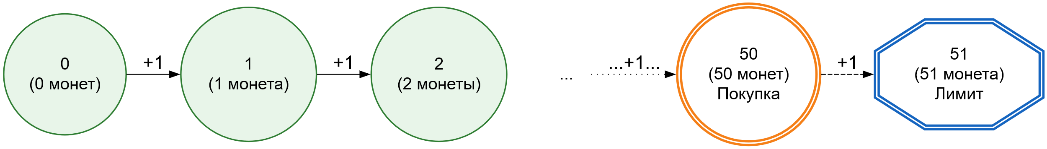

Приложение 2

Методика тестирования функции findOptimalPayment.

Назначение: находит оптимальную сумму оплаты по критериям минимального количества монет и минимальной сдачи, вычисляет сдачу как разность найденной оптимальной суммы и суммы покупки.
void findOptimalPayment(int purchaseSum, int maxSearchLimit, const QVector<int>& minCoins, int& optimalPayment, int& change);
Входные данные: purchaseSum – сумма покупки, maxSearchLimit – верхняя граница сумм, minCoins – заполненная таблица минимального количества монет.
Выходные данные: optimalPayment – найденная оптимальная сумма оплаты, change – величина сдачи.
В столбце “Входные данные” таблицы № 2 minCoins представлен не от нулевого индекса, а от суммы покупки purchaseSum для компактности.

Таблица №2. Тесты для функции findOptimalPayment.
№ | Название теста | Входные данные | Ожидаемый результат | Логика выбора
1 | Базовый случай (два номинала, точная сумма покупки достижима) | purchaseSum = 5  maxSearchLimit = 8  minCoins:  sum 5 6 7 8  minCoins 2 2 3 3 | optimalPayment = 5  change = 0 | В диапазоне [5, 8] достижимы суммы 5(2), 6(2), 7(3), 8(3). Минимум 2 встречается на индексах 5 и 6. Алгоритм фиксирует первое вхождение (5), так как линейный проход гарантирует минимальную сдачу. Выбор: 5.
2 | Один номинал, сумма кратна номиналу | purchaseSum = 10  maxSearchLimit = 15  minCoins:  sum 10 11..14 15  minCoins 2 -1 3 | optimalPayment = 10  change = 0 | В диапазоне [10, 15] суммы 11..14 недостижимы (-1). Достижимы: 10(2), 15(3). Минимум 2 найден на индексе 10. Это первое вхождение. Выбор: 10.
3 | Сумма покупки недостижима (требуется поиск сдачи) | purchaseSum = 7  maxSearchLimit = 12  minCoins:  sum 7..9 10 11..12  minCoins -1 2 -1 | optimalPayment = 10  change = 3 | В диапазоне [7, 12] суммы 7..9 недостижимы (-1). Первая достижимая сумма – 10(2). Минимум 2 зафиксирован на индексе 10. Выбор: 10.
4 | Граничные значения (минимальные допустимые) | purchaseSum = 1  maxSearchLimit = 2  minCoins:  sum 1 2  minCoins 1 2 | optimalPayment = 1  change = 0 | В диапазоне [1, 2] все суммы достижимы: 1(1), 2(2). Минимум 1 находится на индексе 1. Это первое вхождение. Выбор: 1.
5 | Демонстрация преимущества ДП над жадным алгоритмом | purchaseSum = 6  maxSearchLimit = 10  minCoins:  sum 6 7 8 9 10  minCoins 2 2 2 1 3 | optimalPayment = 6  change = 0 | В диапазоне [6, 10] достижимы суммы 6(2), 7(2), 8(2), 9(3), 10(3). Минимум 2 встречается на индексах 6, 7, 8. Алгоритм выбирает первое вхождение (6), что обеспечивает нулевую сдачу. Выбор: 6.
6 | Граничные значения (максимальные допустимые) | purchaseSum = 1000  maxSearchLimit = 1100  minCoins:  sum 1000 1001..1099 1100  minCoins 10 -1 11 | optimalPayment = 1000  change = 0 | В диапазоне [1000, 1100] промежуточные суммы недостижимы (-1). Достижимы: 1000(10), 1100(11). Минимум 10 найден на индексе 1000. Выбор: 1000.
7 | Много номиналов | purchaseSum = 100  maxSearchLimit = 150  minCoins:  sum 100 101..149 150  minCoins 2 ≥ 3 3 | optimalPayment = 100  change = 0 | В диапазоне [100, 150] значение на 100 равно 2, остальные суммы требуют ≥3 монет. Минимум 2 зафиксирован на индексе 100 (первое вхождение). Выбор: 100.
8 | Номинал превышает сумму покупки | purchaseSum = 3  maxSearchLimit = 13  minCoins:  sum 3..9 10 11..13  minCoins -1 1 -1 | optimalPayment = 10  change = 7 | В диапазоне [3, 13] суммы 3..9 недостижимы (-1). Первая достижимая сумма – 10(1). Минимум 1 найден на индексе 10. Выбор: 10.
9 | Одна крупная монета | purchaseSum = 1  maxSearchLimit = 51  minCoins:  sum 1..49 50 51  minCoins -1 1 -1 | optimalPayment = 50  change = 49 | В диапазоне [1, 51] суммы 1..49 недостижимы (-1). Первая достижимая сумма – 50(1). Минимум 1 зафиксирован на индексе 50. Выбор: 50.
10 | Только номинал 1 | purchaseSum = 50  maxSearchLimit = 51  minCoins:  sum 50 51  minCoins 50 51 | optimalPayment = 50  change = 0 | В диапазоне [50, 51] все суммы достижимы: 50(50), 51(51). Минимум 50 находится на индексе 50. Это первое вхождение. Выбор: 50.

Приложение 3

Методика тестирования функции reconstructCoinCombination.

Назначение: восстанавливает использованные монеты и подсчитывает количество каждого номинала.
void reconstructCoinCombination(int optimalPayment, const QVector<int>& lastUsedCoin, QMap<int, int>& usedCoins);
Входные данные: optimalPayment – оптимальная сумма оплаты, lastUsedCoin – таблица последнего использованного номинала.
Выходные данные: usedCoins – словарь, где ключ – номинал монеты, значение – количество использованных монет данного номинала.

Таблица №3. Тесты для функции reconstructCoinCombination.
№ | Название теста | Входные данные | Ожидаемый результат | Логика восстановления
1 | Базовый случай (два номинала, точная сумма достижима) | optimalPayment = 5  sum 0 1 2 3 4 5 6 7 8  lastUsedCoin -1 -1 2 3 2 2 3 2 2 | usedCoins = {2: 1, 3: 1} | Шаг 1: lastUsedCoin[5]=2 usedCoins[2]++  Сумма: 5-2=3  Шаг 2: lastUsedCoin[3]=3 usedCoins[3]++ Сумма: 3-3=0  Итог: {2:1, 3:1}
2 | Один номинал, сумма кратна номиналу | optimalPayment = 10  sum 0 1..4 5 6..9 10 11..14 15  lastUsedCoin -1 -1 5 -1 5 -1 5 | usedCoins = {5: 2} | Шаг 1: lastUsedCoin[10]=5 usedCoins[5]++ Сумма: 10-5=5  Шаг 2: lastUsedCoin[5]=5 usedCoins[5]++ Сумма: 5-5=0.  Итог: {5:2}.
3 | Сумма покупки недостижима (требуется поиск сдачи) | optimalPayment = 10  sum 0 1..4 5 6..9 10 11..12  lastUsedCoin -1 -1 5 -1 5 -1 | usedCoins = {5: 2} | Шаг 1: lastUsedCoin[10]=5  usedCoins[5]++ Сумма: 5  Шаг 2: lastUsedCoin[5]=5  usedCoins[5]++ Сумма: 0  Итог: {5:2}
4 | Граничные значения (минимальные допустимые) | optimalPayment = 1  sum 0 1 2  lastUsedCoin -1 1 1 | usedCoins = {1: 1} | Шаг 1:  lastUsedCoin[1]=1 usedCoins[1]++  Сумма: 1-1=0  Итог: {1:1}
5 | Демонстрация преимущества ДП над жадным алгоритмом | optimalPayment = 6  sum 0 1 2 3 4 5 6 7 8 9 10  lastUsedCoin -1 1 1 3 4 1 3 3 4 3 3 | usedCoins = {3: 2} | Шаг 1:  lastUsedCoin[6]=3 usedCoins[3]++  Сумма: 6-3=3  Шаг 2: l  astUsedCoin[3]=3 usedCoins[3]++  Сумма: 3-3=0  Итог: {3:2}  (Жадный алгоритм дал бы {4:1, 1:2})
6 | Граничные значения (максимальные допустимые) | optimalPayment = 1000  sum 0 1..99 100 101..199 200 … 1000 1001..1099 1100  lastUsedCoin -1 -1 100 -1 100 … 100 -1 100 | usedCoins = {100: 10} | Алгоритм выполняет 10 итераций вычитания номинала 100.  Шаг 1: lastUsedCoin[1000]=100  usedCoins[100]++  Сумма: 900  ...  Шаг 10: Сумма: 0  Итог: {100:10}
7 | Много номиналов | optimalPayment = 100  sum 0 1..49 50 51..99 100 101..149 150  lastUsedCoin -1 ≥ 1 50 ≥ 1 50 ≥ 1 50 | usedCoins = {50: 2} | Шаг 1: lastUsedCoin[100]=50  usedCoins[50]++  Сумма: 50  Шаг 2: lastUsedCoin[50]=5 usedCoins[50]++  Сумма: 0  Итог: {50:2}
8 | Номинал превышает сумму покупки | optimalPayment = 10  sum 0 1..9 10 11..13  lastUsedCoin -1 -1 10 -1 | usedCoins = {10: 1} | Шаг 1: lastUsedCoin[10]=10 usedCoins[10]++  Сумма: 10-10=0  Итог: {10:1}
9 | Одна крупная монета | optimalPayment = 50  sum 0 1..49 50 51  lastUsedCoin -1 -1 50 -1 | usedCoins = {50: 1} | Шаг 1: lastUsedCoin[50]=5 usedCoins[50]++  Сумма: 50-50=0  Итог: {50:1}
10 | Только номинал 1 | optimalPayment = 50  sum 0 1 2 … 50 51  lastUsedCoin -1 1 1 … 1 1 | usedCoins = {1: 50} | Алгоритм выполняет 50 итераций вычитания номинала 1.  Шаг 1: lastUsedCoin[50]=1  Сумма: 49  ...  Шаг 50: Сумма: 0  Итог: {1:50}

Приложение 4

Методика тестирования функции calculateOptimalCoins.

Назначение: рассчитывает оптимальное количество монет каждого номинала для оплаты данной покупки и сдачу, полученную после покупки
void calculateOptimalCoins(int purchaseSum, const QVector<int>& nominals, int& change, QMap<int, int>& usedCoins);
Входные данные: purchaseSum – сумма покупки, nominals – список доступных номиналов монет.
Выходные данные: change – величина сдачи, usedCoins – словарь, где ключ – номинал монеты, значение – количество использованных монет данного номинала.

Таблица №4. Тесты для функции calculateOptimalCoins.
№ | Название теста | Входные данные | Ожидаемый результат
1 | Типовой пример | purchaseSum = 20  nominals = [3, 6] | сhange = 1  usedCoins = {6: 3, 3: 1}
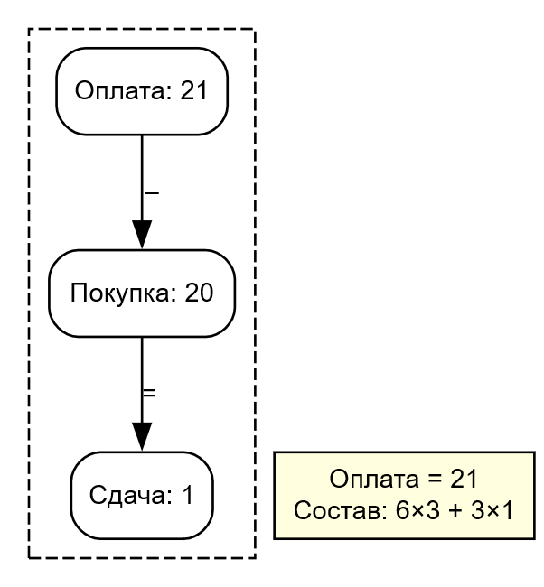
2 | Точная оплата | purchaseSum = 10  nominals = [2, 5] | change = 0  usedCoins = {5: 2}
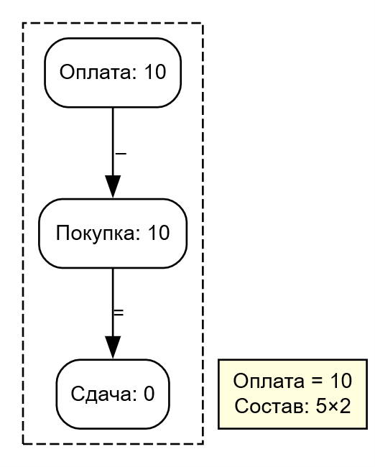
3 | Оплата со сдачей | purchaseSum = 7  nominals = [3, 5] | change = 1  usedCoins = {3: 1, 5: 1}
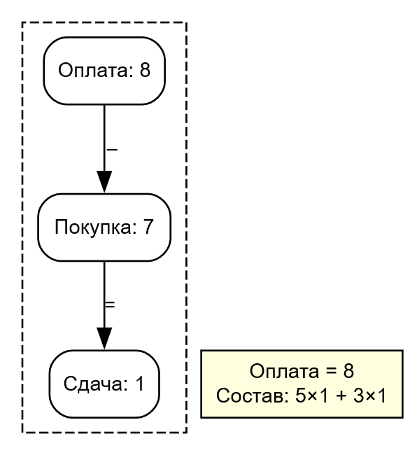
4 | Граничный минимум | purchaseSum = 1  nominals = [1] | change = 0  usedCoins = {1: 1}
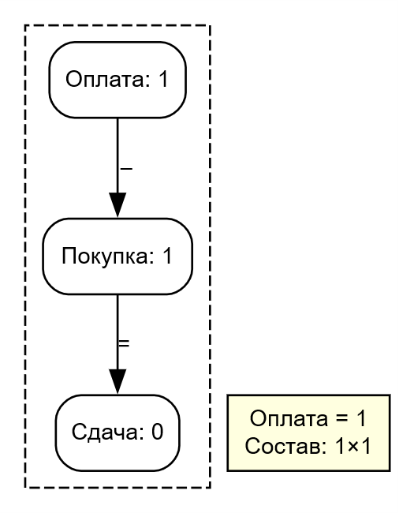
5 | Граничный максимум | purchaseSum = 1000  nominals = [100] | change = 0  usedCoins = {100: 10}
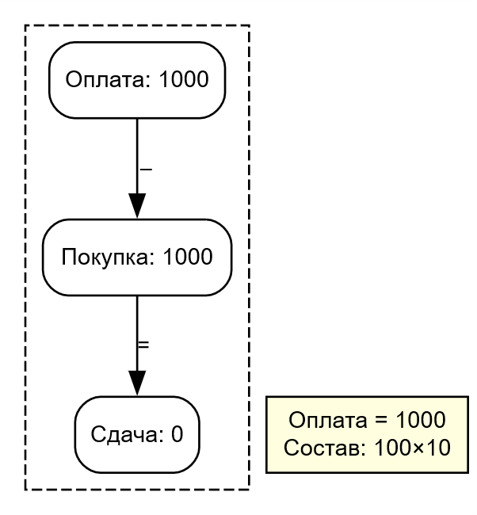
6 | Номинал больше суммы покупки | purchaseSum = 4  nominals = [5] | change = 1  usedCoins = {5: 1}
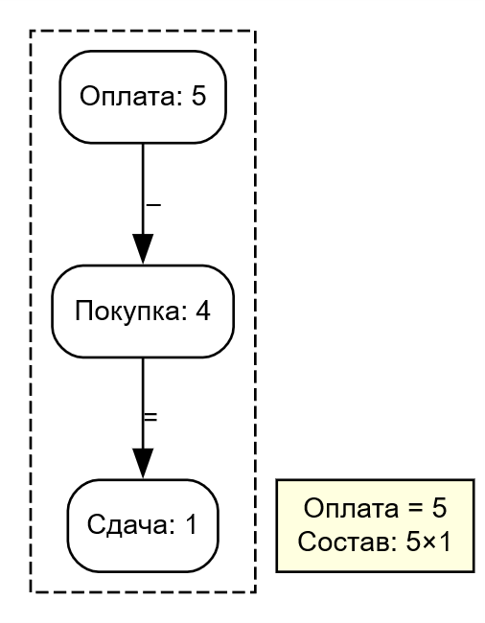
7 | Одна крупная монета | purchaseSum = 1  nominals = [50] | change = 49  usedCoins = {50: 1}
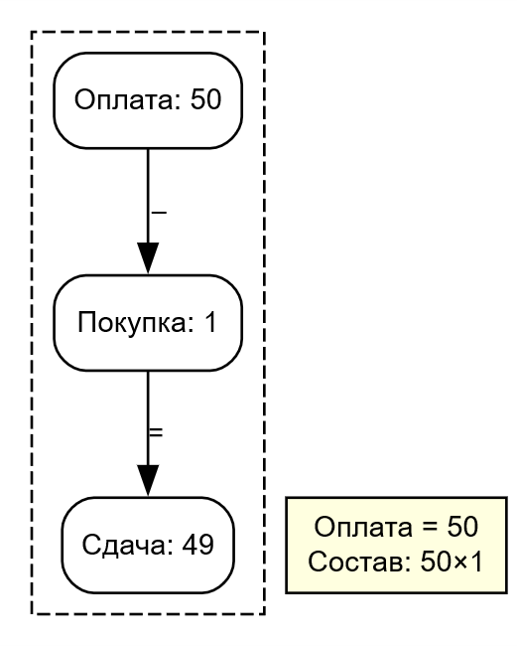
8 | Предпочтение одной крупной монеты нескольким меньшим | purchaseSum = 10  nominals = [1, 9, 10] | change = 0  usedCoins = {10: 1}
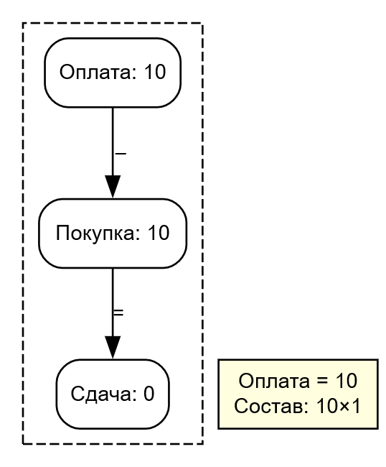
9 | Преимущество над жадным алгоритмом | purchaseSum = 6  nominals = [1, 3, 4] | change = 0  usedCoins = {3: 2}
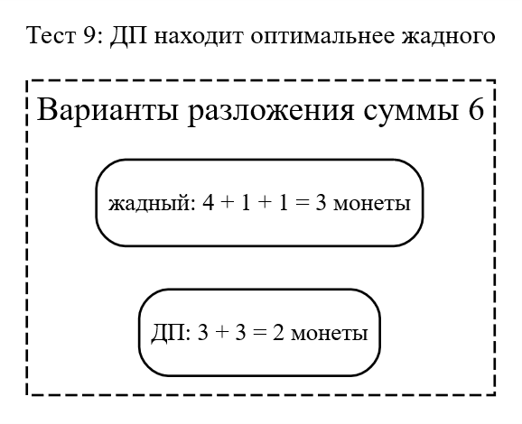
10 | Несколько равносильных решений | purchaseSum = 4  nominals = [1, 2, 3] | change = 0  usedCoins = {1: 1, 3: 1}
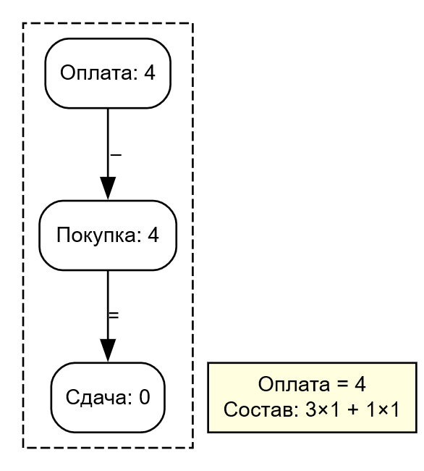
11 | Плотный набор номиналов (выбор из множества вариантов) | purchaseSum = 50  nominals = [1, 2, 5, 10, 20, 25] | change = 0  usedCoins = {25: 2}
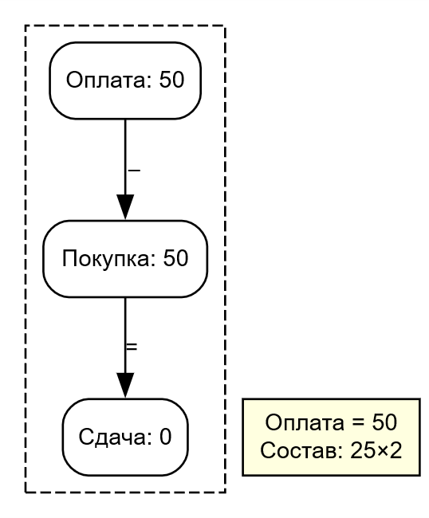
12 | Только номинал 1 | purchaseSum = 50 nominals = [1] | сhange = 0  usedCoins = {1: 50}
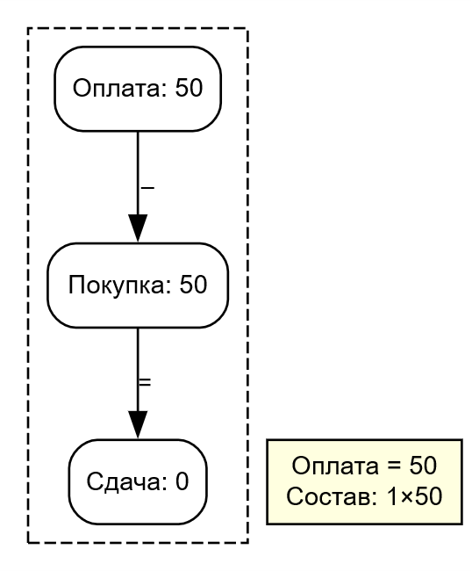
13 | Приоритет меньшей сдачи при равном количестве монет | purchaseSum = 10  nominals = [6, 9] | change = 2  usedCoins = {6: 2}
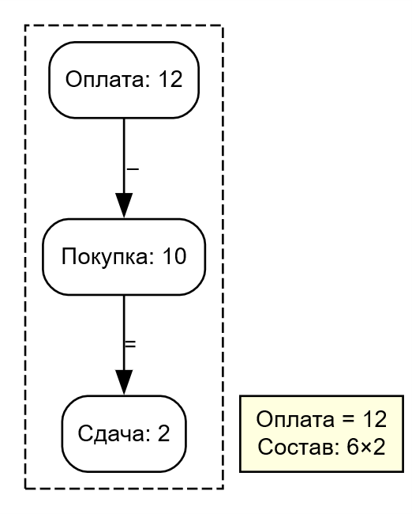
14 | Нулевая сдача при нескольких вариантах | purchaseSum = 42 nominals = [7, 14, 21] | change = 0  usedCoins = {21: 2}
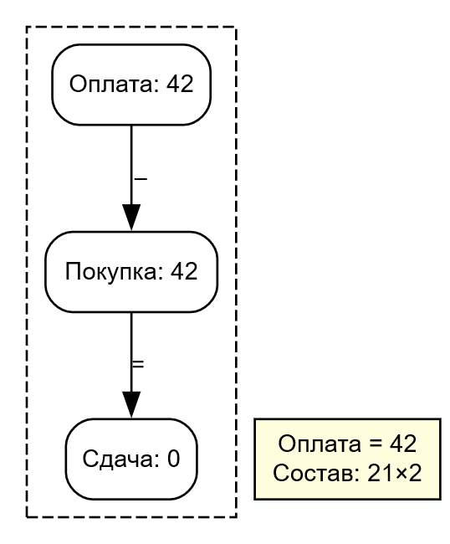
15 | Все номиналы больше суммы покупки | purchaseSum = 10 nominals = [25, 50, 100] | change = 15  usedCoins = {25: 1}
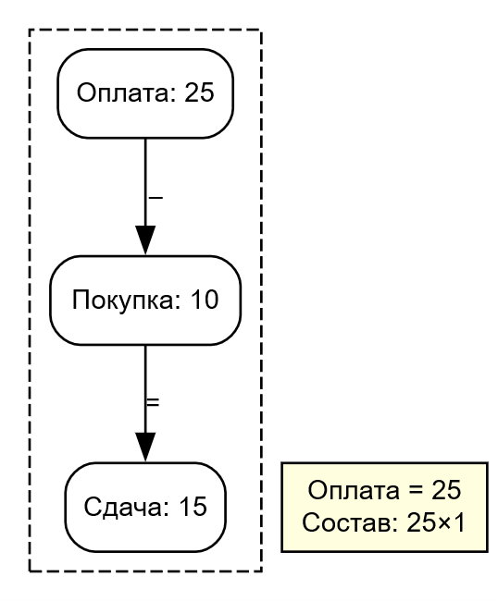

Приложение 5

Методика тестирования функции parseAndValidateData.

Назначение: выполняет разбор содержимого XML-файла и проверку корректности входных данных.
bool parseAndValidateData(const QString& fileContent, int& purchaseSum, QVector<int>& nominals, QSet<Error>& errors);
Входные данные: fileContent – строка с содержимым файла.
Выходные данные: purchaseSum – сумма покупки, nominals – список доступных номиналов монет, errors – множество ошибки (если они обнаружена).
Возвращаемое значение: true – если данные корректны, false – если найдены ошибки.

Таблица №5. Тесты для функции parseAndValidateData.
№ | Название теста | Входные данные | Ожидаемый результат
1 | Валидные данные: базовый случай | <config>  <sum>10</sum>  <nominals>  <value>2</value>  <value>5</value>  </nominals>  </config> | return = true  purchaseSum = 10  nominals = [2, 5]  errors пусто
2 | Валидные данные: граничные значения | <config>  <sum>1</sum>  <nominals>  <value>1</value>  </nominals>  </config> | return = true  purchaseSum = 1  nominals = [1]  errors пусто
3 | Валидные данные: граничные значения | <config>  <sum>1000</sum>  <nominals>  <value>100</value>  </nominals>  </config> | return = true  purchaseSum = 1000  nominals = [100]  errors пусто
4 | Валидные данные: несколько номиналов | <config>  <sum>100</sum>  <nominals>  <value>10</value>  <value>20</value>  <value>50</value>  <value>70</value>  <value>100</value>  </nominals>  </config> | return = true  purchaseSum = 100  nominals = [10, 20, 50, 70, 100]  errors пусто
5 | Валидные данные:  номинал больше суммы покупки | <config>  <sum>1</sum>  <nominals>  <value>50</value>  </nominals>  </config> | return = true  purchaseSum = 1  nominals = [50]  errors пусто
6 | Сумма покупки больше максимально допустимой | <config>  <sum>15000</sum>  <nominals>  <value>1</value>  <value>7</value>  </nominals>  </config> | return = false  errorType = purchaseSumExceedsMax  lineNumber = 2  invalidValue = "15000"  Сообщение:  Ошибка. Сумма покупки не может быть больше 1000.  Найдена некорректная сумма покупки: “15000”.
7 | Сумма покупки меньше минимально допустимой | <config>  <sum>-500</sum>  <nominals>  <value>19</value>  <value>4</value>  </nominals>  </config> | return = false  errorType = purchaseSumLessMin  lineNumber = 2  invalidValue = "-500"  Сообщение:  Ошибка. Сумма покупки не может быть меньше 1.  Найдена некорректная сумма покупки: “-500”.
8 | Сумма покупки не является целым числом | <config>  <sum>14.03</sum>  <nominals>  <value>3</value>  <value>9</value>  </nominals>  </config> | return = false  errorType = purchaseSumNotInteger  lineNumber = 2  invalidValue = "14.03"  Сообщение:  Ошибка. Сумма покупки не может быть не целым числом.  Найдена некорректная сумма покупки: “14.03”.
9 | Сумма покупки не является числом | <config>  <sum>A</sum>  <nominals>  <value>21</value>  <value>5</value>  </nominals>  </config> | return = false  errorType = purchaseSumNotNumber  lineNumber = 2  invalidValue = "A"  Сообщение:  Ошибка. Сумма покупки не является числом.  Найдена некорректная сумма покупки: “A”.
10 | Номиналы монет не являются числами | <config>  <sum>150</sum>  <nominals>  <value>$</value>  <value>16</value>  </nominals>  </config> | return = false  errorType = nominalNotNumber  lineNumber = 4  invalidValue = "$"  Сообщение:  Ошибка. Номиналы монет не являются числами.  Найден некорректный номинал: “$”.
11 | Номиналы монет не являются целыми числами | <config>  <sum>112</sum>  <nominals>  <value>3.14</value>  <value>9.67</value>  </nominals>  </config> | return = false  errorType = nominalNotInteger (2 ошибки)  lineNumber = 4, 5  invalidValue = "3.14", "9.67"  Сообщение:  Ошибка. Номиналы не могут быть не целыми числами.  Найден некорректный номинал монеты: “3.14”.  Найден некорректный номинал монеты: “9.67”.
12 | Номиналы монет меньше минимально допустимого | <config>  <sum>1000</sum>  <nominals>  <value>-6</value>  <value>-491</value>  </nominals>  </config> | return = false  errorType = nominalLessMin (2 ошибки)  lineNumber = 4, 5  invalidValue = "-6", "-491"  Сообщение:  Ошибка. Номинал монеты не может быть меньше 1.  Найден некорректный номинал монеты: “-6”.  Найден некорректный номинал монеты: “-491”.
13 | Номиналы монет повторяются | <config>  <sum>500</sum>  <nominals>  <value>5</value>  <value>5</value>  </nominals>  </config> | return = false  errorType = nominalDuplicate  lineNumber = 5  invalidValue = "5"  Сообщение:  Ошибка. Номиналы монет не могут повторяться.  Номинал монеты: “5” повторяется.
14 | Количество номиналов больше максимума | <config>  <sum>670</sum>  <nominals>  <value>1</value>  ...  <value>101</value>  </nominals>  </config> | return = false  errorType = nominalsCountExceedsMax, nominalExceedsMax  lineNumber = 103 (101-й <value>)  invalidValue = “101”  Сообщение:  Ошибка. Количество номиналов монет превышает максимально допустимое 100 чисел.  Ошибка. Номинал монеты превышает максимально допустимое значение 100.  Найден некорректный номинал монеты: “101”.
15 | Номинал монеты превышает максимально допустимый. | <config>  <sum>100</sum>  <nominals>  <value>10</value>  <value>150</value>  </nominals>  </config> | return = false  errorType = nominalExceedsMax  lineNumber = 5  invalidValue = "150"  Сообщение:  Ошибка. Номинал монеты превышает максимально допустимое значение 100.  Найден некорректный номинал монеты: “150”.
16 | Неопознанный тег | <config>  <rub>300</rub>  <sum>935</sum>  <nominals>  <value>12</value>  <value>210</value>  <value>89</value>  </nominals>  </config> | return = false  errorType = unknownTag  lineNumber = 2  invalidValue = "rub"  Сообщение:  Ошибка. Неопознанный тег: “rub”.
17 | Отсутствует обязательный тег | <config>  <nominals>  <value>27</value>  <value>90</value>  </nominals>  </config> | return = false  errorType = missingTag  lineNumber = 2  Сообщение:  Ошибка. Отсутствует тег: “sum”.
18 | Некорректное расположение тега | <config>  <value>2</value>  <sum>10</sum>  <nominals>  <value>1</value>  <value>3</value>  </nominals>  </config> | return = false  errorType = incorrectTagLocation  lineNumber = 2  invalidValue = "value"  Сообщение:  Ошибка. Некорректное местоположение тега: “value”. Тег “value” должен находиться внутри тега “nominals”.
19 | Некорректный синтаксис XML | <config  <sum>670</sum>  <nominals>  <value>1</value>  <value>2</value>  <value>39</value>  </nominals>  </config> | return = false  errorType = invalidXmlSyntax  lineNumber = 1  Сообщение:  Ошибка. Некорректный синтаксис XML. Пропущен символ “>”.
20 | Пустое содержимое тега суммы | <config>  <sum></sum>  <nominals>  <value>5</value>  </nominals>  </config> | return = false  errorType = purchaseSumNotNumber  lineNumber = 2  invalidValue = ""  Сообщение:  Ошибка. Сумма покупки не является числом.
21 | Зависимость от регистра | <config>  <SUM>10</SUM>  <nominals>  <value>5</value>  </nominals>  </config> | return = true  purchaseSum = 10  nominals = [5]  errors пусто
22 | Пробелы и переносы строк | <config>\n <sum> 42 </sum>\n <nominals>\n <value> 5 </value>\n </nominals>\n</config> | return = true  purchaseSum = 42  nominals = [5]
23 | Смешанные валидные и некорректные номиналы | <config>  <sum>50</sum>  <nominals>  <value>5</value>  <value>-1</value>  <value>10</value>  <value>a</value>  </nominals>  </config> | return = false  errorType = nominalLessMin, nominalNotNumber  lineNumber = 5, 7  invalidValue = "-1", "a"  Ошибка. Номинал монеты не может быть меньше 1.  Найден некорректный номинал монеты: “-1”.  Ошибка. Номинал монеты не являются числом.  Найден некорректный номинал монеты: “a”.
24 | Комбинация ошибок данных (сумма + номиналы) | <config>  <sum>0</sum>  <nominals>  <value>-5</value>  <value>abc</value>  </nominals>  </config> | return = false  errors содержит 3 ошибки:  1. errorType = purchaseSumLessMin  lineNumber = 2  invalidValue = “0”  Сообщение: Ошибка. Сумма покупки не может быть меньше 1.  Найдена некорректная сумма покупки: “0”.  2. errorType = nominalLessMin  lineNumber = 4  invalidValue = “-5”  Сообщение: Ошибка.  Номинал монеты не может быть меньше 1.  Найден некорректный номинал монеты: “-5”.  3. errorType = nominalNotNumber  lineNumber = 5  invalidValue = “abc”  Сообщение: Ошибка.  Номинал монеты не является числом.  Найден некорректный номинал монеты: “abc”.
25 | Логические ошибки номиналов (дубликат + диапазон) | <config>  <sum>50</sum>  <nominals>  <value>5</value>  <value>5</value>  <value>150</value>  </nominals>  </config> | return = false  errors содержит 2 ошибки:  1. errorType = nominalDuplicate  lineNumber = 5  invalidValue = “5”  Сообщение: Ошибка. Номиналы монет не могут повторяться.  Номинал монеты: “5” повторяется.  2. errorType = nominalExceedsMax  lineNumber = 6  invalidValue = “150”  Сообщение: Ошибка. Номинал монеты превышает максимально допустимое значение 100.  Найден некорректный номинал монеты: “150”.
26 | Комбинация структурных и ошибок номиналов | <config>  <unknown>333</unknown>  <nominals>  <value>200</value>  </nominals>  </config> | return = false  errors содержит 3 ошибки:  1. errorType = unknownTag  lineNumber = 2  Сообщение: Ошибка. Неопознанный тег: “unknown”.  2. errorType = missingTag  lineNumber = 2  Сообщение: Ошибка. Отсутствует тег: “sum”.  3. errorType = nominalExceedsMax  lineNumber = 4  invalidValue = “200”  Сообщение: Ошибка. Номинал монеты превышает максимально допустимое значение 100.  Найден некорректный номинал монеты: “200”.

